S22120205@alumnos.itsur.edu.mx

Resumen

Jesús Esquipulas Quintino Leyva  
Instituto Tecnológico Superior del Sur de Guanajuato  
ING. Sistemas Computacionales  
GUSTAVO IVAN VEGA  
Uriangato, Gto | 26 de febrero de 2025

Ejercicios en haskell

PROGR.LOS.FUNC

1) Desarrollar una función que aplique un descuento a un precio y otra que aplique el IVA a un precio. Escribir una tercera función que reciba un diccionario con los precios y porcentajes de una cesta de la compra, y una de las funciones anteriores, y utilice la función pasada para aplicar los descuentos o el IVA a los productos de la cesta y devolver el precio final de la cesta.

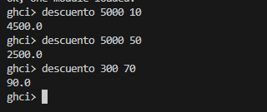

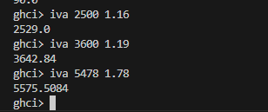

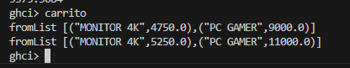

2) Desarrollar una función que reciba otra función y una lista, y devuelva otra lista con el resultado de aplicar la función dada a cada uno de los elementos de la lista.

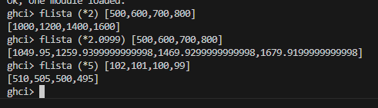

3) Desarrollar una función que reciba una frase y devuelva un diccionario con las palabras que contiene y su longitud

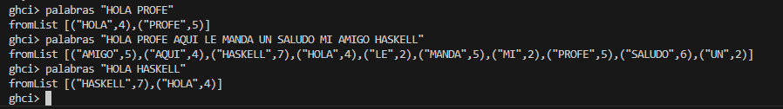

4) Desarrollar una función reciba un diccionario con las asignaturas y las notas de un alumno y devuelva otro diccionario con las asignaturas en mayúsculas y las calificaciones correspondientes a las notas: 95-100(excelente), 85-94(Notable), 75-84(Bueno), 70-74(Suficiente) <70(Desempeño insuficiente).

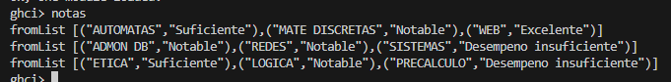

5) Desarrollar   una función que calcule el módulo de un vector.

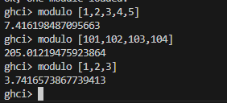

6) Desarrollar una función que reciba una muestra de números y devuelva los valores atípicos, es decir, los valores cuya puntuación típica sea mayor que 3 o menor que -3. Nota: La puntuación típica de un valor se obtiene restando la media y dividiendo por la desviación típica de la muestra.

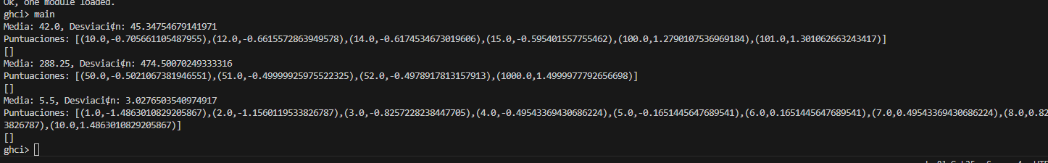

En conclusión, realizo varias operaciones de manera eficiente y modular. Las funciones calculan correctamente los precios con descuento o IVA aplicado, transforman las notas numéricas en calificaciones, y permiten procesar una cesta de la compra ajustando los precios de cada producto. Además, se calcula el módulo de un vector y se detectan valores atípicos utilizando puntuación. Los resultados obtenidos son precisos y demuestran que el código es correcto y hace transformaciones de manera efectiva.